

Periféricos y Dispositivos de Interfaz Humana

Grado en Ingeniería Informática





**Ejercicios**

1. Identificar los siguientes componentes del LabKit y rellenar la siguiente tabla.

|  |  |  |
| --- | --- | --- |
| **Componente** | **Imagen** | **Función / especificaciones** |
| Display LCD |  | Es una pantalla delgada y plana formada por un número de pixels en color o monocromos colocados delante de una fuente de luz o reflectora . En nuestro caso se conecta al arduino por un conector de pines . |
| Servomotor |  | Es un dispositivo similar a un motor de corriente continua que tiene la capacidad de ubicarse en cualquier posición dentro de su rango de operación, y mantenerse estable en dicha posición . Es un motor eléctrico que puede ser controlado tanto en velocidad como en posición. |
| Potenciómetro 100KΩ |  | Es un dispositivo que permite variar su resistencia de forma manual entre un valor mínimo y un valor máximo. Este dispositivo lo usaremos para introducir valores análogicos en nuestro Arduino. Dichos valores nos pueden servir para regular la intensidad de un led, la velocidad de un motor o la posición de un servo. |
| Resistencia 1MΩ |  | Es un componente eléctrico pasivo que, como su nombre indica, introduce una resistencia eléctrica en el circuito. Ésta en particular tiene los colores marrón, negro, verde y dorado. |
| Resistencia 470Ω |  | Es un componente eléctrico pasivo que, como su nombre indica, introduce una resistencia eléctrica en el circuito. Ésta en particular tiene los colores amarillo, violeta, marrón y dorado. |
| Altavoz piezo-eléctrico |  | Es un elemento parecido a un altavoz. Su diferencia radica en que éste sólo emite zumbidos. |

2. Implementar el programa de parpadeo de LED para que encienda y apague un LED independiente sobre la placa de prototipado conectado a la salida digital 9 (ver Figura 12) a un intervalo de 1.5 segundos. Seguir el siguiente recorrido:

1. **Esquema** en ***Fritzing*** del prototipo:

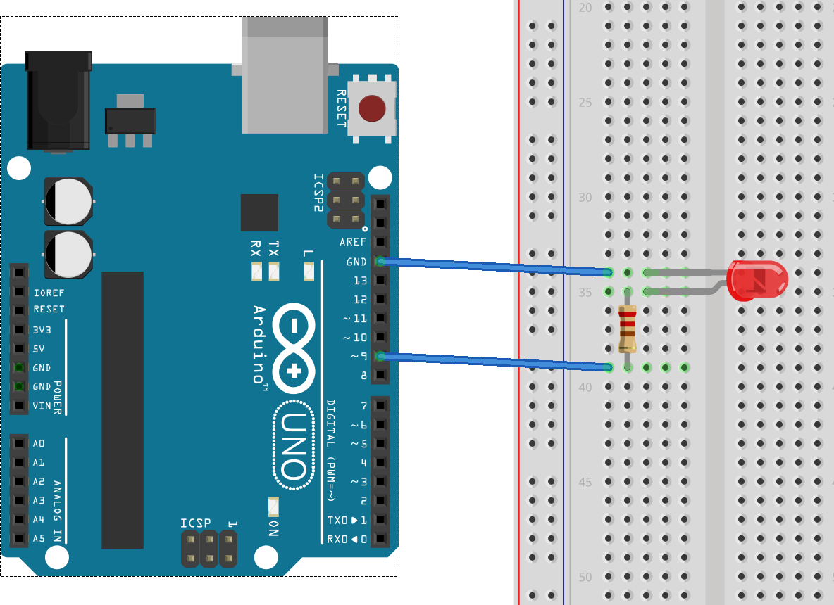

1. **Código fuente** del programa transferido:

*void setup() {*

*pinMode(9, OUTPUT);*

*}*

*// the loop function runs over and over again forever*

*void loop() {*

*digitalWrite(9, HIGH); // turn the LED on (HIGH is the voltage level)*

*delay(1500); // wait for a second*

*digitalWrite(9, LOW); // turn the LED off by making the voltage LOW*

*delay(1500); // wait for a second*

*}*

1. **Fotografía** del **circuito** en ejecución:

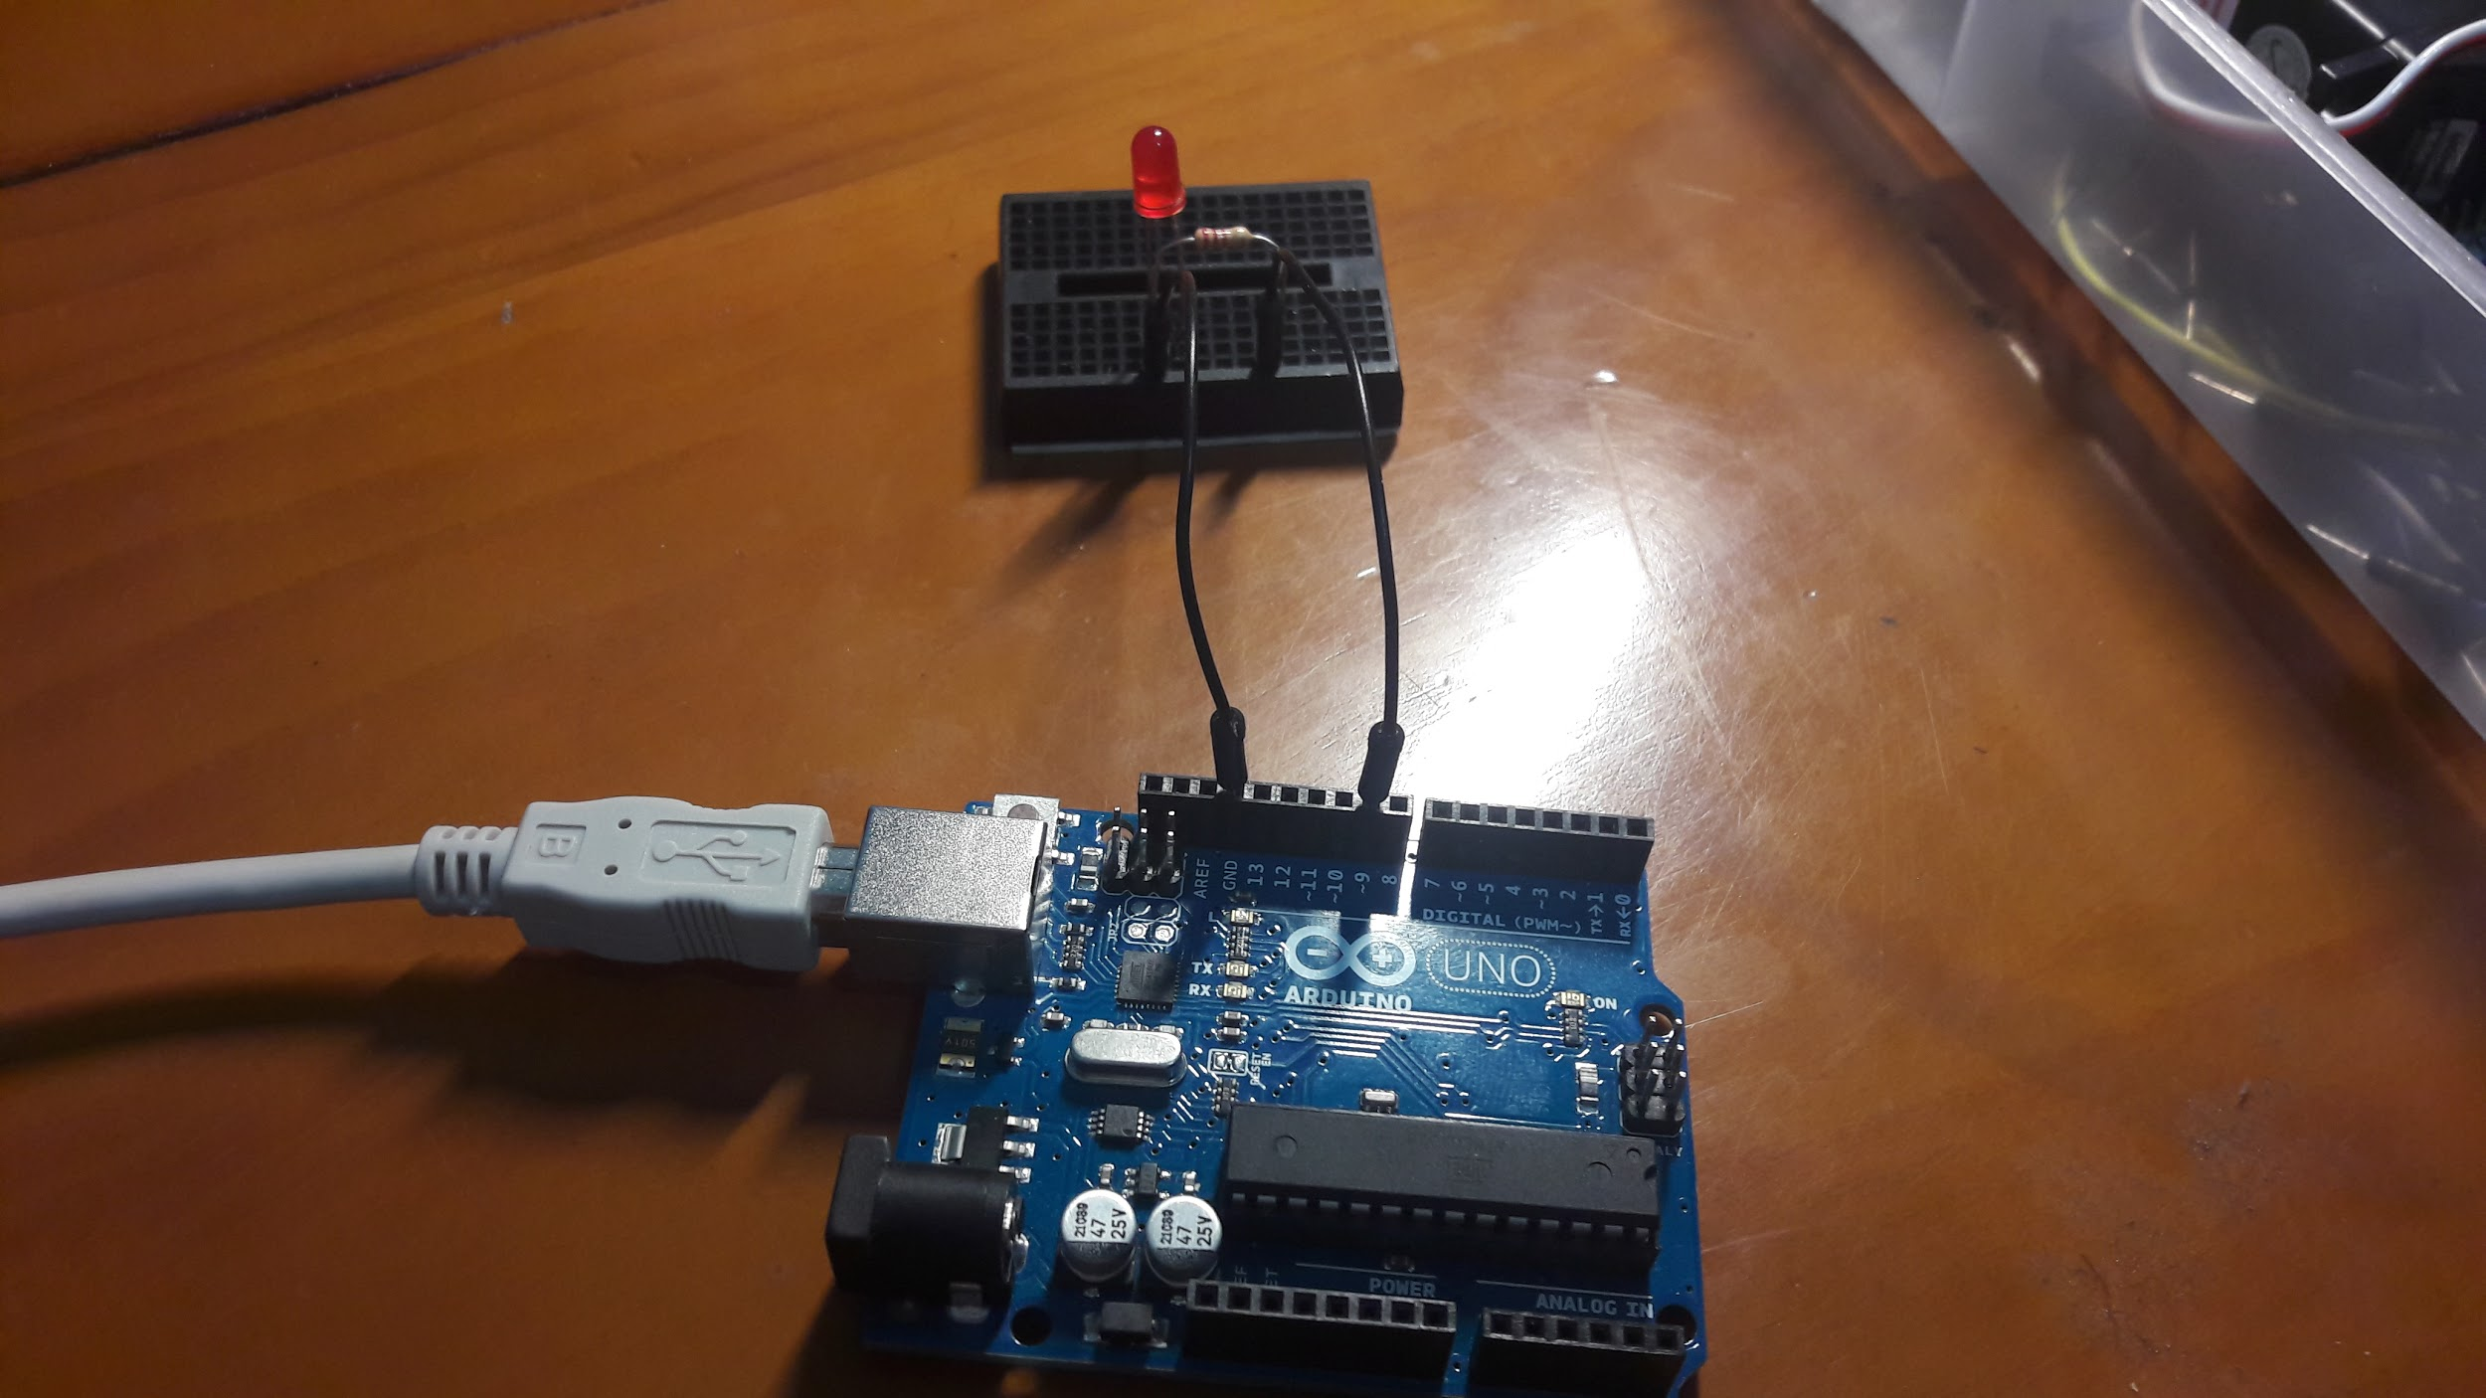

3. Modificar el anterior prototipo para que se encienda únicamente cuando se mantenga pulsado un botón interruptor que está conectado a la entrada digital 7.

1. **Esquema** en ***Fritzing*** del prototipo:

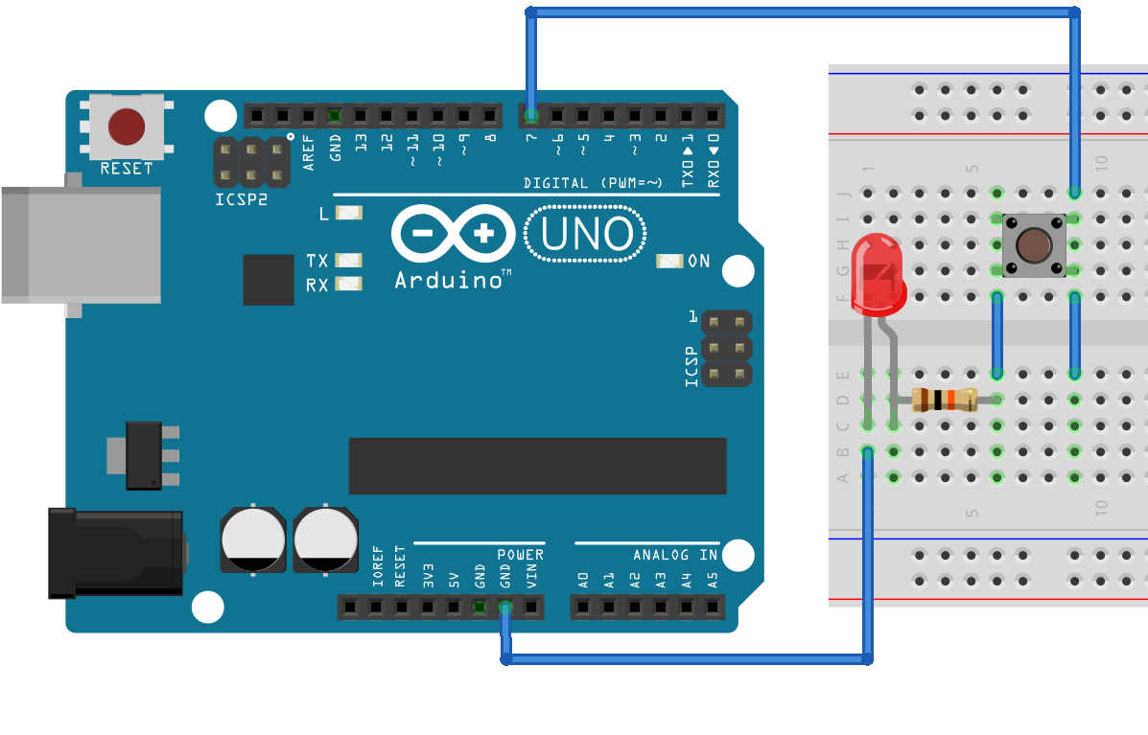

1. **Código fuente** del programa transferido:

*void setup() {*

*pinMode(7, OUTPUT);*

*}*

*void loop() {*

*digitalWrite(7, HIGH);*

*}*

1. **Fotografía** del **circuito** en ejecución:

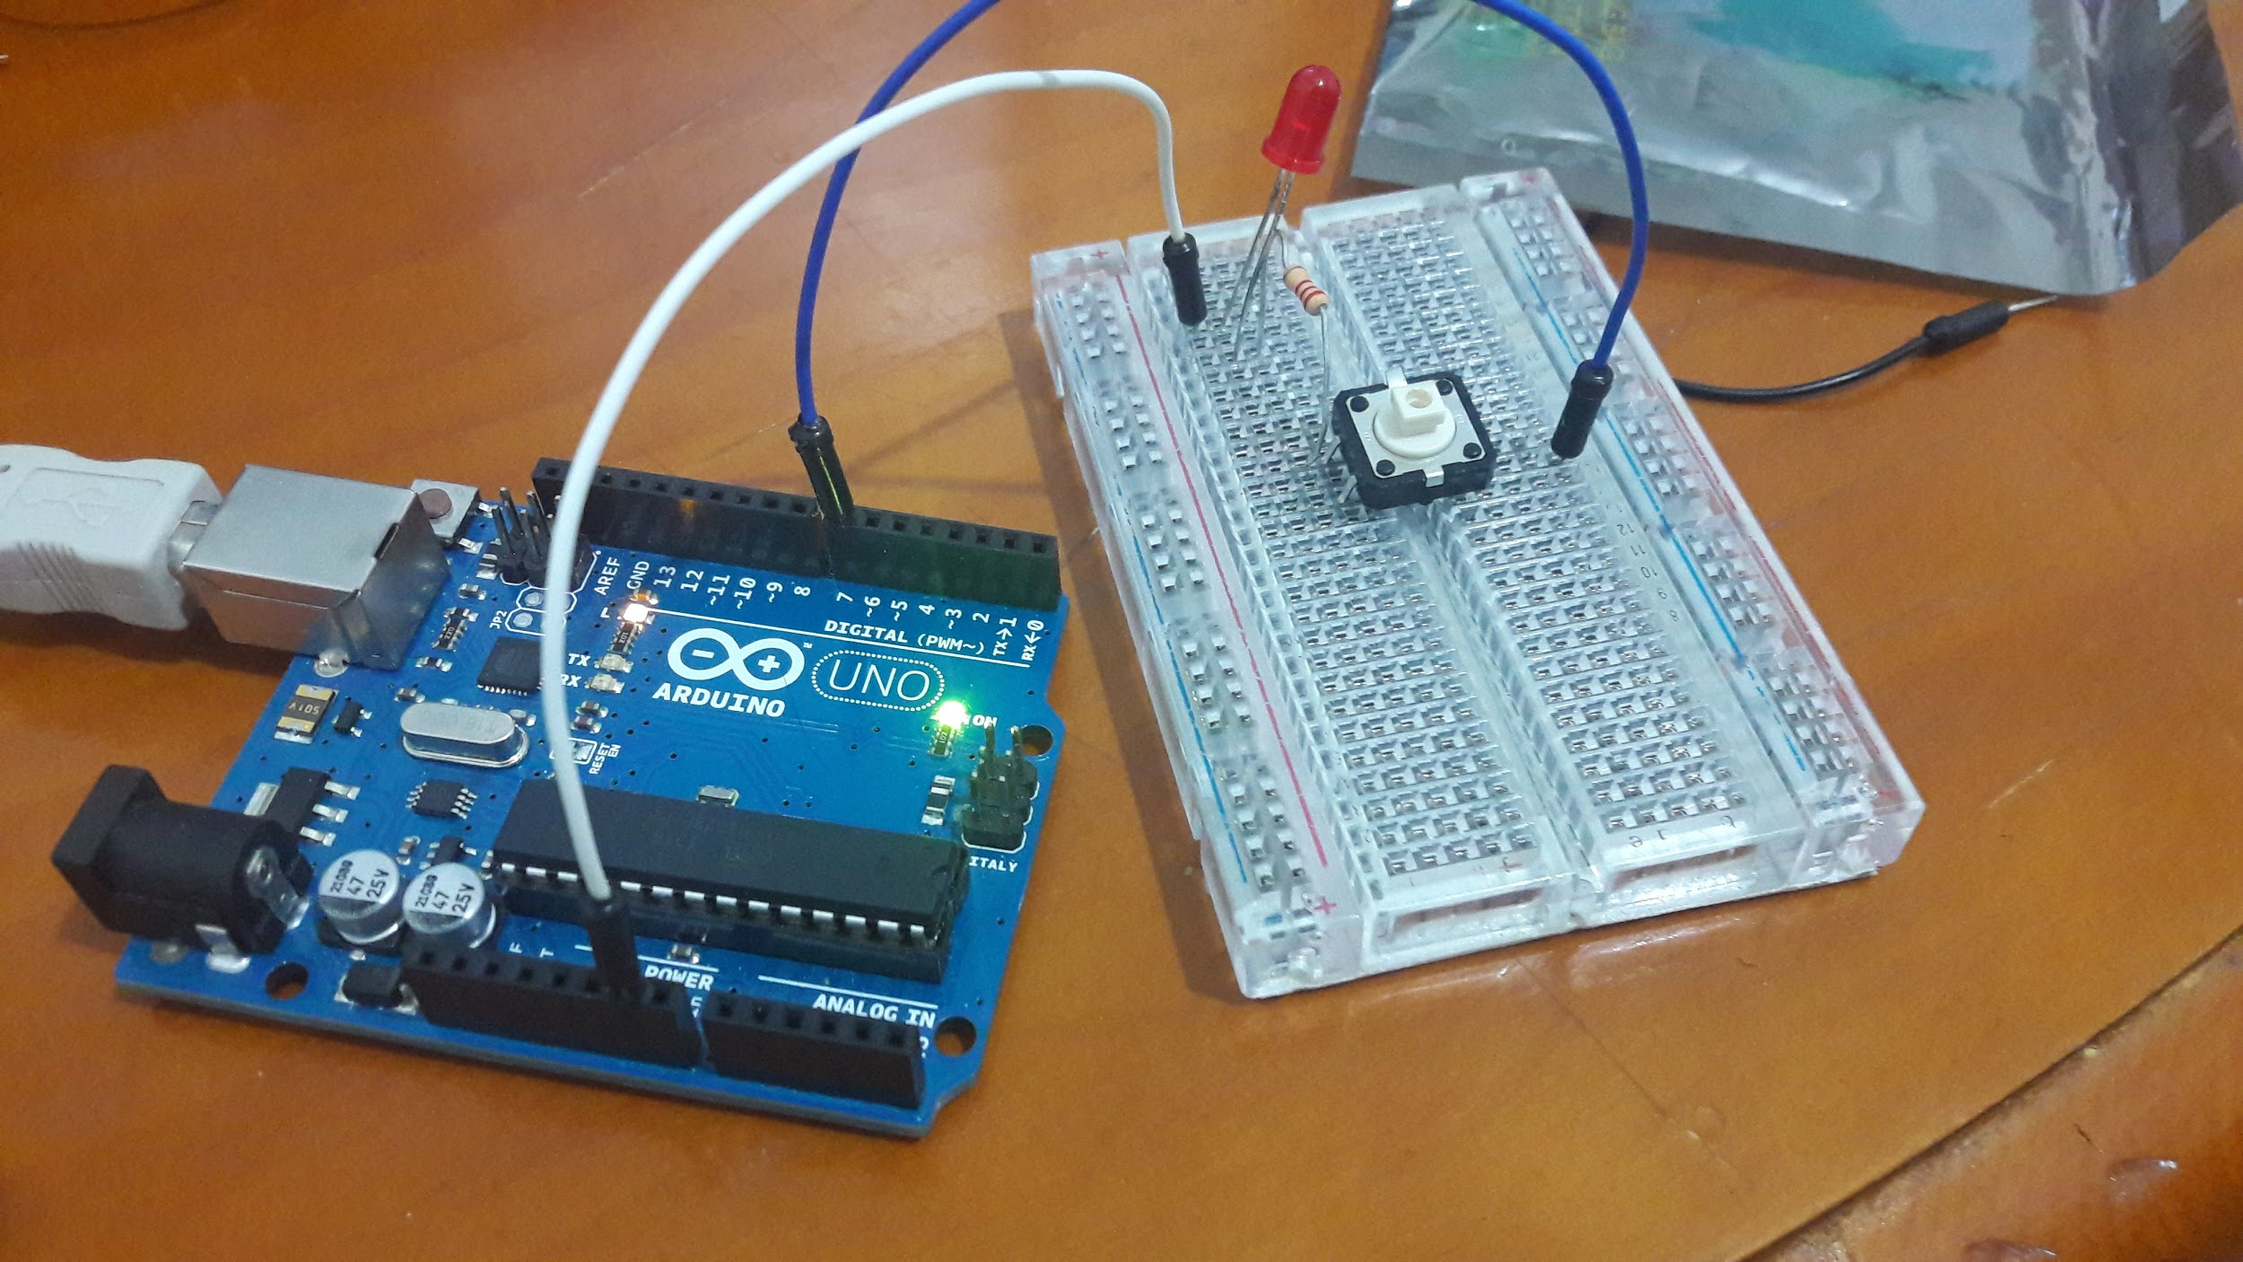

4. Secuencia de leds. Se trata de encender y apagar 4 leds secuencialmente. Los leds deben estar conectados a los pines 5, 6, 7 y 8. Se deben encender y posteriormente apagar los leds desde el pin 5 al 8, con un tiempo de duración de encendido y apagado de 200 milisegundos. Posteriormente, la secuencia de encendido y apagado se invierte. El efecto que se persigue es similar al de "El coche fantástico".

1. **Esquema** en ***Fritzing*** del prototipo:

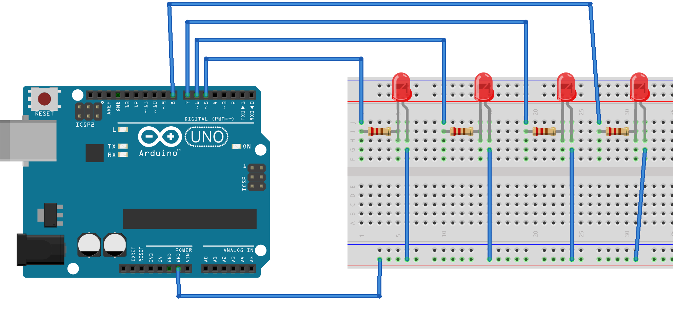

1. **Código fuente** del programa transferido:

*int pin5 = 5;*

*int pin6 = 6;*

*int pin7 = 7;*

*int pin8 = 8;*

*int timer = 200;*

*void setup(){*

*pinMode(pin5, OUTPUT);*

*pinMode(pin6, OUTPUT);*

*pinMode(pin7, OUTPUT);*

*pinMode(pin8, OUTPUT);*

*}*

*void loop() {*

*digitalWrite(pin5, HIGH);*

*delay(timer);*

*digitalWrite(pin5, LOW);*

*delay(timer);*

*digitalWrite(pin6, HIGH);*

*delay(timer);*

*digitalWrite(pin6, LOW);*

*delay(timer);*

*digitalWrite(pin7, HIGH);*

*delay(timer);*

*digitalWrite(pin7, LOW);*

*delay(timer);*

*digitalWrite(pin8, HIGH);*

*delay(timer);*

*digitalWrite(pin8, LOW);*

*delay(timer);*

*}*

1. **Fotografía** del **circuito** en ejecución:

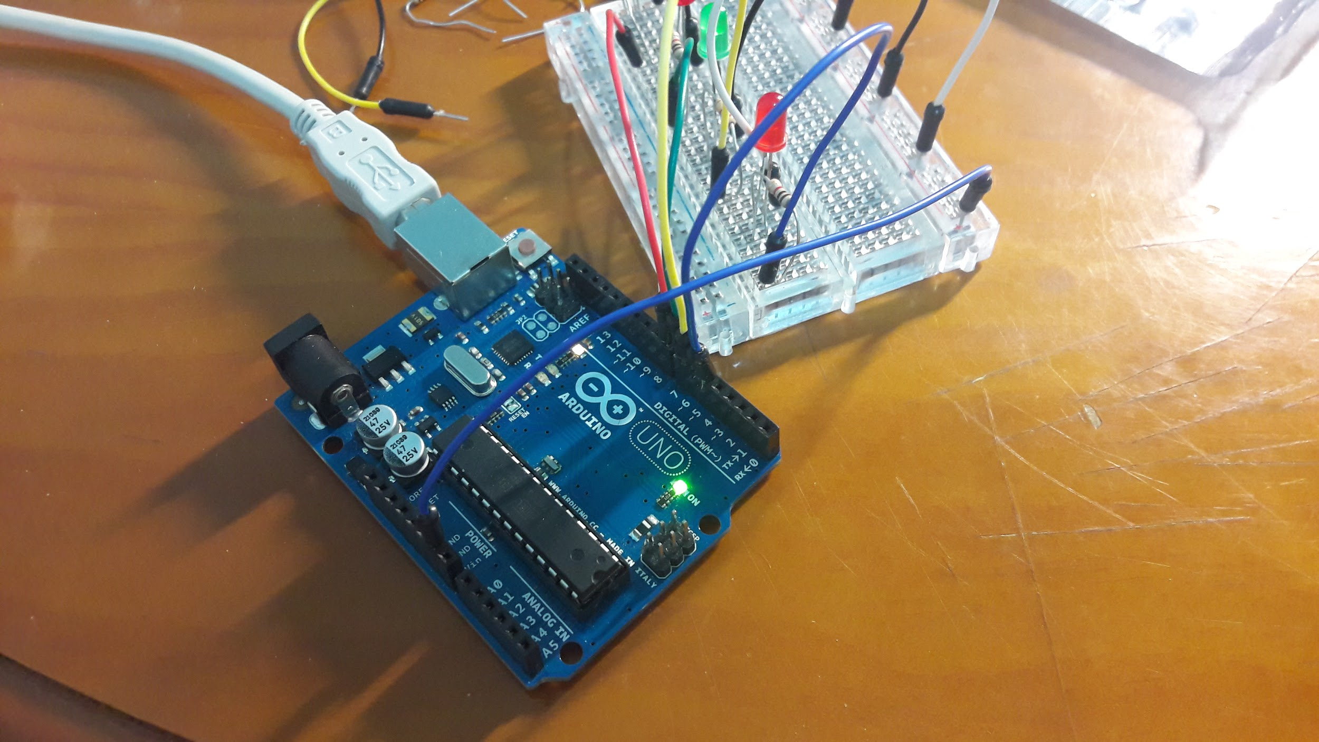

Mediante el siguiente **enlace** se pueden obtener los **vídeos** de los distintos **circuitos** en **ejecución**:

[Enlace a vídeos de funcionamiento](https://drive.google.com/open?id=1e03UTxtoPRHufXSS4bbbK3yV2tsFwzBk)